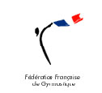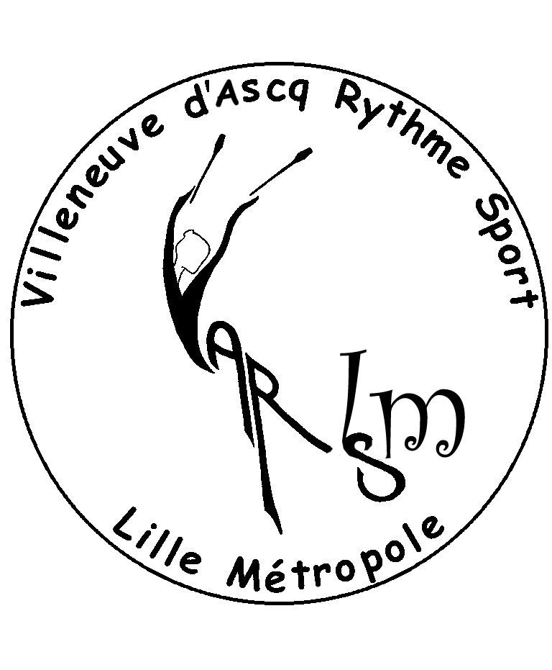

Gymnastique Rythmique
Villeneuve d’Ascq Rythme et Sport – Lille Métropole
Association loi de 1901 déclarée en Préfecture du Nord le 24 avril 1978
Agrément jeunesse et sport n°13 997 le 12 mai 1978

VILLENEUVE D’ASCQ, le 25 mai 2005

OBJET : Informations importantes aux parents et aux gymnastes

La saison 2004/2005 va s’achever. Elle a été particulièrement positive avec d’excellents résultats et de nombreuses qualifications pour les championnats de France dans toutes les catégories.

Bravo aux gymnastes et à leurs entraîneurs

Vous êtes toutes et tous cordialement invités à :

La fête de fin de saison qui aura lieu le :
Samedi 18 juin 2005 à 17 h. 30
Salle M. CERDAN
à VILLENEUVE D’ASCQ
Les gymnastes doivent se présenter à
16 h. pour les DF1, DF2, DF3, DN et DC
16 h. 15 pour les loisirs et les CF1, CF2 et CF3
16 h. 30 pour les baby-gyms et les nouvelles 99

NOUS AVONS BESOIN DE PARENTS VOLONTAIRES POUR VENIR AIDER AU CHARGEMENT DU MATERIEL SAMEDI 9 h. SALLE ESUM ET POUR L’INSTALLATION DE LA SALLE CERDAN A PARTIR DE 14 h. (merci d’avance)

Et également à
L’Assemblée Générale qui se déroulera le
Mardi 28 juin à 19 heures
Grande Salle des ESUM
à VILLENEUVE D’ASCQ.

Vous trouverez, ci-joint, un formulaire de ré-inscription à remettre lors de la fête et un pouvoir pour l’Assemblée Générale.

Très cordialement.
Le Président du VARS-LM,

Dany BINO
.

